**راهکاری برای بهبود فرآیند ثبت داده‌های حرکتی با هدف جمع‌آوری داده‌های حرکات موزون آذری**

**افسانه یدائی*1، بهنام علیزاده اشرفی2، محمدرضا آزاده‌فر3**

**1- دانشجوی مقطع کارشناسی ارشد هنرهای رایانه‌ای، گرایش تولید بازی ، دانشگاه هنر اسلامی تبریز** Email: [afsaneh.yadaei@tabriziau.ac.ir](mailto:afsaneh.yadaei@tabriziau.ac.ir)

**2- استادیار و عضو هیئت‌علمی دانشکده چندرسانه‌ای، دانشگاه هنر اسلامی تبریز**

Email: [b.alizadehashrafi@tabriziau.ac.ir](mailto:b.alizadehashrafi@tabriziau.ac.ir)

**3- دانشیار و عضو هیئت‌علمی دانشکده موسیقی، دانشگاه هنر تهران**

Email: [azadehfar@art.ac.ir](mailto:azadehfar@art.ac.ir)

چکیده

انسان مدرن در عصر جدیدی از ارتباطات و داده‌ها زندگی می‌کند، اما نقطه‌ی عطفی در این عصر داده وجود دارد و آن امکان یا عدم امکان تبدیل و نگهداری از داده‌های پیشین و موجود است که همچنان به‌صورت دستی و یا سینه‌به‌سینه منتقل می‌شوند. اگر هرگونه سهل‌انگاری در تلاش برای جمع‌آوری یا حفظ و نگهداری آن‌ها شود، به‌زودی از بین خواهندرفت و دیگر کمتر انسانی به‌وضوح، رنگ و بویی از فرهنگ و اقلیم جغرافیایی خود به یاد خواهدآورد. همین مهم سبب شد تا با مطالعه‌ای بین‌رشته‌ای، واسطی برای هنر رقص‌آذری و نواهای ریتمیک، به کمک فناوری رایانه فراهم‌آید. این کار تحقیقاتی می‌تواند در شناخت هرچه‌بیشتر حرکات موزون و جمع‌آوری داده‌های مربوط به آن -مختص اقلیم‌ها و فرهنگ‌های مختلف در ایران و جهان- بسیار مؤثر واقع گردد، همچنین در بخش بازی‌های رایانه‌ای می‌تواند در اموری چون روحیه بخشی به بیماران، اجرای بازی‌های تیمی، آموزش از طریق بازی و موارد دیگر مورد استفاده و توسعه قرار گیرد. در این پروژه از دستگاه سنجش‌حرکت از نوع غیرنوری و دارای نرون بهره‌برداری شده است. داده‌های حرکات موزون جمع‌آوری‌شده متعلق به مناطق شمال‌غربی ایران و یا آذربایجان است که تحت‌عنوان رقص‌آذری شناخته می‌شود. در این فاز نتایج پروژه، به نحوه‌ی صحیح کار با دستگاه، ارائه راه‌حل جهت رفع خطاها، بهبود پروسه ثبت داده و جمع‌آوری داده‌های حرکتی انجامیده است. همچنین، خروجی کار به‌صورت یک فضای سه‌بعدی با امکان راه رفتن داخل محیط طراحی‌شده است تا کاربر در محیط حرکت کند و حرکات موزون را به همراه نوای ریتمیک تولید شده، دنبال کند. در مراحل آتی توسعه، جنبه‌های بازی براساس آموزش، تعیین سطح‌بندی، بررسی میزان پیشرفت یادگیری و اندازه‌گیری میزان مهارت بازیکنان نسبت به یکدیگر اعمال خواهد شد.

**کلمات کليدي: موشن کپچر، داده‌های حرکتی، بازی‌های رایانه‌ای،georeferenced ، حرکات موزون**

**۱-مقدمه**

حرکت، عنوانی آشنا برای موجودات است، موهبتی که برخی از زادروز خود آن را تجربه کرده‌اند و برخی از آن بی‌بهره هستند. حرکت آنچنان برای انسان‌ها جالب و هیجان‌انگیز است که کسی چون ادروارد مایبریج، توانسته حتی با به‌کار بستن حقه‌هایی، سیکل‌حرکتی انسان و حیوانات را به تصویر بکشد. تحقیقاتی نیز در زمینه‌هایی چون سلامت، با محوریت‌های مختلفی ازجمله ۱. بررسی بهبود زوال عقلی در افراد بالغ با استفاده از حرکات موزون[1] ، ۲. مطالعه "رقص‌درمانی" بعنوان یک جنبش مداخله‌ای روان‌درمانی در بیماری پارکینسون[2] و ۳. استفاده از رقص‌درمانی برای توسعه توانایی‌های اجتماعی و احساسی در دانش‌آموزان دبیرستانی در یونان[3] صورت گرفته است که نشان‌می‌دهد مطالعه در این حوزه می‌تواند طیف و موضوعات گسترده‌ای را دربرگیرد. استفاده از موشن‌کپچر و ثبت داده‌های حرکتی در ورزش نیز از اهمیت ویژه‌ای برخوردار است، بعنوان مثال آزمایشی توسط دوفرد دارای کمربند مشکی کاراته انجام شده‌است تا تکنیک‌های کاراته توسط دستگاه موشن‌کپچر ضبط شود و با استفاده از الگوریتم و تمپلیت‌های ارائه‌شده توانسته‌اند میزان مهارت افراد حرفه‌ای را مورد بررسی قراردهند [4]. جالب اینجاست که علاوه بر روزمرگی‌های همیشگی، ما از حرکت برای درک ریتمیک موسیقی نیز استفاده می‌کنیم. درواقع، موسیقی به‌صورت همزمان از دو جنبه صدا و حرکت توسط انسان قابل‌درک است. الکساندر جنسنیوس معتقد است که موسیقی از حرکت خلق می‌شود، البته نه تنها حرکات امواج‌صوتی، بلکه حرکات‌ بدن نوازنده یا پرفورمر نیز در این امر دخیل هستند [5]. در همین راستا تحقیقاتی در حوزه حرکات‌موزون صورت‌گرفته است که به شناسایی این حرکات هنگام اجرا کمک می‌کند [6]. در پروژه حاضر نیز امکان تعریف مقیاسی جهت بررسی میزان پیشرفت و یا مقایسه میزان مهارت دو بازیکن وجود خواهد داشت که جزوی از برنامه‌های آتی پروژه می‌باشد.

**۲-ادبیات موضوع**

ما انسان‌ها، از هرجای کره‌زمین که ‌باشیم، بطور بی اختیار، با فرهنگی گره‌خورده‌ایم و آن را در وجود خود احساس می‌کنیم. حرکات‌بدن نیز به همین منوال در هر نقطه ای از کره خاکی شکل می گیرد، درواقع، حرکات‌موزون قسمتی از فرهنگ‌های مربوط به آن منطقه جغرافیائی می باشد که از نسل قبل به نسل بعد منتقل می‌شود و بنظر می‌رسد برای شناسایی، درک و حفظ و نگهداری آنها تلاشی درخور به‌عمل نیامده‌است. در این کار تحقیقاتی قدم‌های اولیه در جهت احیاء و حفظ این سنت‌ها برداشته شده است و می تواند در مناطق مختلف ایران و یا حتی جهان، توسعه یابد. تحقیقات بین‌رشته‌ای که به بررسی عناوین حرکت و موسیقی منتهی می‌شوند در حوزه‌های مختلفی می‌گنجند؛ بعنوان مثال، استفاده از حرکت برای تولید صداهای موزون با هدف سرگرمی و روحیه‌بخشی برای تمامی انسان‌ها شامل قشر گسترده‌ای ازجمله معلولین و انسان‌های عادی می‌تواند نمونه ای بارز از ادغام موسیقی و حرکت باشد [7]. در یک رساله دکتری نیز از دستگاه موشن‌کپچر و داده‌های حرکتی نوازنده در بخش هنرهای اجرایی کمک گرفته‌شده است و میزان استفاده از حرکات بدن نوازنده در هنگام نواختن آلت‌موسیقی و میزان تاثیرگذاری آن بر موسیقی نواخته‌شده مورد بررسی قرارگرفته‌است [8]. تحقیقات دیگری نیز در حوزه تولید صدا و نوت موسیقی مانند استخراج نوت‌های پیانو با ثبت حرکات نوازنده ازطریق دوربین [9] و یا بررسی رفتارحرکتی انسان، مانند بررسی رفتارها و حرکات بدنی پس‌از شنیدن ملودی‌های مختلف انجام گرفته ‌است[6] .

مطالعات حاضر درجهت استفاده از حرکات موسیقایی و موزون آذری برای تبدیل به الگوهای ملودیک و ریتمیک است. ایده‌ی دربرگیرنده‌ی تحقیقات حاضر سه مرحله دارد، (الف) امکان شناسایی و حفظ حرکات‌موزون در بسترهای فرهنگی-اقلیمی، (ب) تلاش برای تبدیل این حرکات به الگوهای ملودیک و ریتمیک و (ج) اعمال چارچوب بازی‌های رایانه‌ای در راستای اهدافی چون روحیه بخشی، سرگرمی و آموزش. برخلاف سایر تحقیقات انجام شده، هدف در این مطالعه، استفاده از آهنگ و حرکات‌موزون آذری است.

ریتم حرکات‌موزون آذری و قدرت و سرعت اجرای آن از دیرباز مورد توجه مردم بوده‌است و نوعی از ورزش رزمی بشمار می‌رفته است، این حرکات که براساس موسیقی موردنظر اجرامی‌شوند می‌توانند "ازپیش تنظیم‌شده توسط استاد" و یا بصورت "فی‌البداهه" اجرا شوند. گمان می‌رود که این حرکات از دیرباز معنایی را دربرداشته‌اند بطوری که برای هر فعالیت اجتماعی نوعی رقص با حرکت‌های موزون و آهنگ و ملودی مشخصی اجراء می‌شدهکه متاسفانه برخی از آنها به کلی به دست فراموشی سپرده‌ شده‌اند. نوع حرکات مردان به عقاب (به آذری: قارتال) شبیه است و مردان هنگام اجرای آن، سینه به جلو داده و شانه‌ها را صاف می‌کنند و با این حرکات سعی در بیان شجاعت، قدرت، تعادل، صلابت و آزادی دارند. برعکس مردان، زنان حرکات ظریفتری را اجرا می‌کنند که نشانگر نرمی و لطافت آنها است و نمادی تحت عنوان کبوتر (به آذری: گؤرچین) برای آن معرفی شده‌است. از طرفی، ریتم اجرای حرکات‌موزون به ریتم موسیقی آن وابسته‌است، و همین موجب می‌شود اجرای حرکات توسط مردان با شدت بیشتر و سریعتر باشد. این همان چالشی است که برای این تحقیق بوجود‌آمده‌است و برای رفع آن می بایست دستگاه‌ها و ابزار مناسب جهت سنجش و گردآوری اطلاعات حرکتی فراهم باشد تا بتوان با کمترین خطا و در بهترین شرایط داده‌ها را بدست‌آورده و سپس به خروجی مورد نظر تبدیل‌کرد. در شکل ۱ نمونه‌ای از حرکات موزون، طرز ایستادن و پوشش محلی نشان داده شده است.

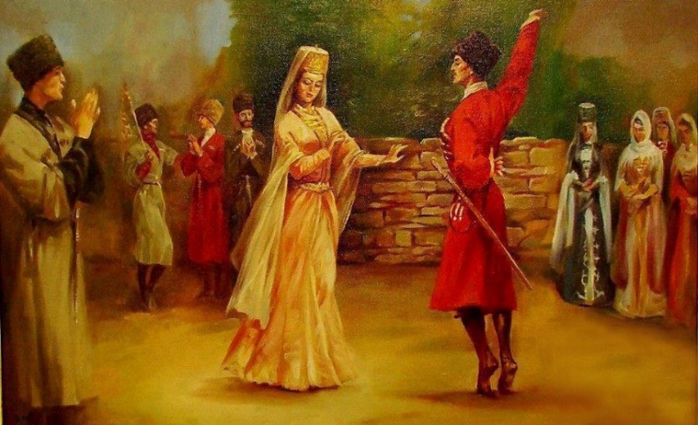

**شکل 1 -نقاشی از اجرای حرکات موزون آذری با پوشش محلی[1]**

**۳-معرفی ابزارها و روش‌ها**

برای انجام آزمایش سنجش حرکت[2] و جمع آوری داده‌های حرکتی، دستگاه‌های مختلفی وجود دارد مانند ویکون[3]، شدو[4] (سایه)، کوالیسیس[5]، پرسپشن نرون[6] و غیره. دراین آزمایش بنابر بنیادی بودن پروژه و نیاز به داده‌های اولیه که قبلا در هیچ پروژه‌ای استخراج نشده‌است، ابتدا از دستگاه ساده‌تری همچون پرسپشن نرون استفاده شده‌است که جزو سیستم‌های پوشیدنی از دسته‌بندی غیرنوری[7] است [10] و پس از انجام فاز اول، در فاز دوم از دستگاه ویکون که حالت پیشرفته‌تری از دستگاه‌های موشن کپچر با دوربین‌های مادون قرمز می‌باشد استفاده خواهدشد.

**۳- ۱-** **معرفی دستگاه موشن‌کپچر و نرم‌افزار مخصوص**

از موشن‌کپچر می‌توان در پروژه‌های سلامت، سرگرمی، ورزشی و هنری بهره برد. برای انجام آزمایش حاضر، از دستگاه موشن‌کپچر ساخت شرکت Noitom تحت عنوان Perception Neuron استفاده شده‌است. این دستگاه نمونه اولیه از نوع خود می‌باشد که درمجموع ۳۳ جایگاه نرون دارد و اقلام آن عبارتست از: هاب یا سوئیچ بعنوان هسته اصلی، ۳۲ عدد نرون که در جعبه‌هایی از آلیاژ خاص و مقاوم دربرابر جریان الکتریسیته و مغناطیس ساخته‌شده‌اند، ۹ عدد جایگاه نرون اصلی قابل اتصال با کش و ۲ جایگاه اضافی، یک عدد سیم رابط اضافی برای اتصال جایگاه‌های اضافی، یک جلیقه پوشیدنی حاوی۶ جایگاه نرون تعبیه‌شده، سه جفت دستکش (جفت اول بدون جایگاه نرون-جفت دوم هرکدام با دو جایگاه نرون-جفت سوم هرکدام با ۹ جایگاه نرون)، یک عدد سیم رابط جهت اتصال به رایانه، یک عدد سیم رابط جهت دریافت جریان ورودی از پاوربانک، یک عدد سیم جهت کالیبره کردن نرون‌ها، کیسه‌هایی جهت نگهداری اقلام و یک کیف محافظ قابل‌حمل. شکل۲، اقلام دستگاه موشن‌کپچر، به همراه پاوربانک و روتر استفاده شده در این آزمایش را نشان می‌دهد.

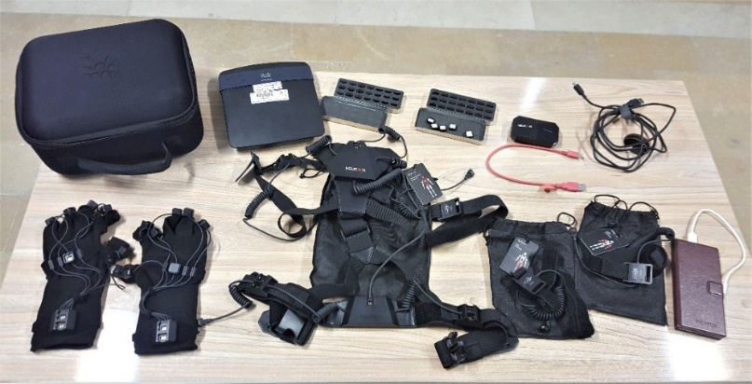

**شکل 2-اقلام دستگاه موشن کپچر، پاور بانک و روتر استفاده شده در آزمایش**

نرم‌افزار دستگاه، تحت عنوان AXIS Neuron توسط شرکت سازنده دستگاه ارائه‌شده و برروی وبسایت رسمی شرکت‌سازنده قرارگرفته‌است و به راحتی قابل دانلود و نصب می‌باشد. نسخه استفاده‌شده در این آزمایش، ۳.۵.۲۴.۲۷۴۰ و از نوع پایدار[8] می‌باشد و در هنگام نصب بر روی رایانه، دو نرم افزار را به مخاطب ارائه می‌دهد؛ نرم افزار اصلی تحت عنوان AXIS Neuron که می‌توانید در شکل ۳ (راست)، محیط برنامه و (چپ) نرم افزار فرعی با نام Neuron Doctor جهت کالیبره کردن نرون‌ها نشان داده شده است. این درحالیست که نرم افزار فرعی، پیش‌تر جزئی از نرم افزار اصلی بوده‌است.

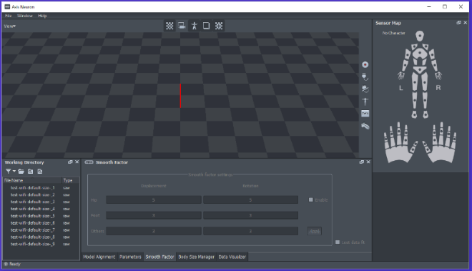 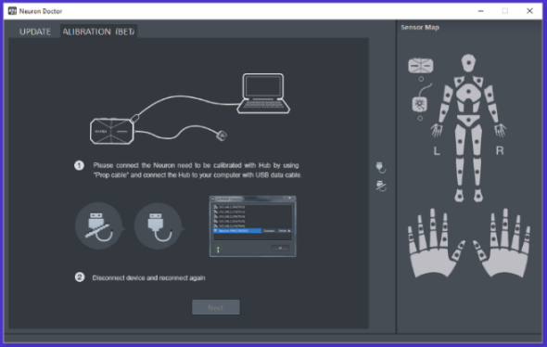

**شکل 3 - محیط برنامه AXIS Neuron (راست)، بخش کالیبره کردن نرون‌ها (چپ)**

**۳- ۲-** **آماده سازی اولیه و روش اتصال**

ابتدا دستگاه در یک محیط ایزوله –ترجیحا محیط آزمایشگاه- قرار می‌گیرد. تمامی افراد نزدیک به دستگاه نباید اقلام فلزی و یا اجسام دارای الکتریسته و مغناطیس به همراه داشته‌باشند و نباید گوشی موبایل، موشواره سیمی و کیبورد سیمی استفاده‌کنند. دستگاه بایستی حتی‌الامکان به دور از جریان برق قرار‌گیرد. همچنین بهتر‌است فردی که دستگاه به او وصل‌می‌شود لباسی از جنس نخ بپوشد تا مانع از ایجاد الکتریسیته ساکن شود. سپس، جلیقه به فرد موردنظر پوشانده می‌شود. پس از محکم‌کردن بندهای جلیقه، جایگاه دقیق نرون‌ها اصلاح می‌شود. جایگاه‌های بازو و ران، بصورت هم‌راستا و در دو طرف بدن قرار گرفته و می‌توانند بنابر درشت‌تر بودن و تناسبات بدنی فرد، بالاتر و یا پائین‌تر نیز قرارگیرند. اما نرون‌های زانو در زیرِ زانو و روی استخوان ساق‌پا قرار می‌گیرند؛ البته در نمونه پروژه‌ای که در هنگ‌کنگ برای اجرا شده است، جایگاه‌های زانو برخلاف دستورالعمل دستگاه، به بالای زانو انتقال یافته‌بودند [11]. گمان می‌رود این کار براساس نیاز به بهبود در محاسبات و کاهش خطای اندامی انجام‌شده‌باشد. اما در پروژه حاضر، جایگاه نرون‌های زانو دقیقا زیر زانو قرار گرفته ‌است. یکی از نقاط ضعف دستگاه موشن‌کپچر فعلی که به صراحت می‌توان به آن اشاره‌کرد، عدم وجود سیستم‌خطایابی است. این مشکل و نحوه مقابله با آن در قسمت‌های آتی بیشتر توضیح داده‌ ‌می‌شود.

برای اتصال دستگاه پرسپشن نرون به رایانه، سه روش کلی وجود دارد. روش اول یا اتصال سیمی و آنلاین، برای شناساندن دستگاه به رایانه کاربرد دارد. در روش اول، فردی که دستگاه به آن متصل است، در نزدیکی رایانه قرار می‌گیرد و با استفاده از سیم رابط حدودا به‌طول یک متر، از طریق هاب به رایانه و نرم‌افزار AXIS وصل می‌شود. در روش دوم، با حذف سیم رابط و جایگزین کردن یک پاوربانک که در جیب قرار می‌گیرد و یک روتر، اتصال با رایانه بصورت بی‌سیم انجام می‌شود. در روش سوم، درواقع دستگاه به سیستم وصل نمی‌شود بلکه بصورت آفلاین و مستقل، با کمک یک پاوربانک که در جیب قرار می‌گیرد و یک کارت‌حافظه در اندازه SD می‌تواند عمل جمع‌آوری داده‌ها را انجام‌دهد. البته نکته حائز اهمیت این است که دستگاه موجود بدلیل آنکه نسخه اولیه است قابلیت استفاده از روش سوم را ندارد. برای درک بهتر، مزایا و معایب هر سه روش به‌صورت جدول۱ ارائه شده‌است. در تحقیق حاضر، روش دوم یعنی "بی‌سیم و آنلاین" برای جمع‌آوری داده‌های حرکتی انتخاب شده‌است.

**جدول 1 - مقایسه روش‌های اتصال دستگاه موشن‌کپچر**

|  |  |  |  |
| --- | --- | --- | --- |
| روش | اقلام | مزایا | معایب |
| اول | سیم رابط | * اتصال سریع و آسان * امکان مشاهده بلادرنگ در رایانه در هنگام اجرا | * محدودیت در حرکت و عدم امکان چرخیدن و دویدن |
| دوم | پاوربانک  روتر | * وسعت حرکت و امکان چرخیدن و دویدن * امکان مشاهده بلادرنگ در رایانه در هنگام اجرا | * نیاز به پاوربانک برای تامین جریان برق نرون‌ها و هاب * نیاز به کانفیگ روتر |
| سوم | پاوربانک  کارت حافظه | * وسعت حرکت و امکان چرخیدن و دویدن | * نیاز به پاوربانک برای تامین جریان برق نرون‌ها و هاب * امکان بروز خطا بدلیل عدم امکان مشاهده بلادرنگ درهنگام اجرای حرکات |

**۳- ۳- روند ثبت داده حرکتی و نحوه بهبود این روند**

پس از اتصال موشن کپچر، یک نگاشت اولیه از موقعیت‌ سنسورهای تشخیص داده‌شده برروی مدل سه‌بعدی انجام می‌شود که در برخی مواقع ممکن است تعدادی از نرون‌ها دارای مشکل باشند ، همچنین ممکن است تعدادی تشخیص داده نشوند که در‌این‌صورت برنامه پیام هشدار می‌دهد. برای رفع مشکلاتی این چنین و بهبود روند ثبت داده یک راه حل مرحله به مرحله ارائه شده است که در شکل ۴ قابل مشاهده است.

برای اطمینان از شناسائی کلیه نرون‌ها، نحوه چشمک زدن LED های روی نرون‌ها بررسی می‌شوند که آیا در حالت "کار" یا "آماده‌به‌کار" هستند. برای این کار، همانند شکل ۳ (راست)، در سمت راست برنامه AXIS یک نقشه سنسور[9] قرارداده شده‌است که با چک کردن آن می‌توان وضعیت نرون‌ها را بررسی کرد. روشن شدن رنگ سبز، بهترین حالت و رنگ زرد، حالت متوسط برای هر نرون را نشان می‌دهد، نرون‌های دارای اشکال به رنگ قرمز روشن می‌شوند و نرون‌های شناخته‌نشده به‌صورت خاموش نمایش داده می‌شوند. درصورت مشاهده چراغ خاموش و قرمز برای نرون‌ها، مراحل رفع مشکل، به روش ارائه شده در شکل۴ اجرا می‌شود. در طول اجرای پروسه، یک مرحله تحت عنوان "۲۰ هرتز و حالت آماده‌به‌کار" وجود دارد که برای تشخیص آن نیاز به بررسی میزان چشمک‌زدن LED روی نرون می‌باشد. برای این‌کار، می‌توان از جدول تعبیه شده در برنامه AXIS در قسمت راهنما و یا تصویر آن در دفترچه راهنمای دیجیتال دستگاه استفاده کرد.

برای اجرای مراحل رفع ایراد، همه نرون‌ها برچسب خورده وجایگاه آنها مشخص شده‌اند که در لیستی در کنار دستگاه قرار گرفته است. این کار برای تشخیص خطا در دستگاه کمک میکند و نشان می‌دهد مشکل از کدام نرون و کدام جایگاه می‌باشد. تمامی مراحل ذکر شده در روند فعلی تا رسیدن به مرحله کالیبره‌کردن به این دلیل است که، یکی از معایب دستگاه حاضر "عدم دارابودن سیستم خطایابی" است که پیش‌تر نیز به آن اشاره شد؛ متاسفانه عدم وجود این سیستم برروی دستگاه، کار استفاده از آن را کمی دچار مشکل می‌کند. کارهای شرح داده شده در این روند برای رسیدن به مرحله کالیبره‌کردن ضروری است. علاوه‌بر‌آن، در مرحله‌ای که با علامت (*) مشخص شده است، اگر چنانچه با تعویض نرون نتوان به نتیجه مطلوب رسید، جایگاه نرون با یکی از جایگاه‌های اضافی که در بخش ۳-۱ مطرح شده‌است جابجا می شود. نکته قابل توجه این‌که، دوجایگاه اضافی را تنها می‌توان برای بازوها، ران‌ها، ساق پاها و روی پاها استفاده کرد.

پس از رفع مشکلات و قبل از شروع مرحله کالیبره‌کردن، اندازه بدنی فرد انتخاب می‌شود و یا پس از اندازه‌گیری دقیق، مشخصات دلخواه در سیستم ثبت می‌شود. پس از مرحله کالیبره‌کردن، از فرد موردنظر درخواست می‌شود تا تمامی مفاصل بدن خود را تک‌تک به حرکت درآورد تا چنانچه اگر مشکلی در نگاشت برروی مدل وجود داشت، بتوان قبل از شروع ضبط داده‌ها آن‌را رفع کرد. سپس فرآیند ثبت داده انجام می‌شود.

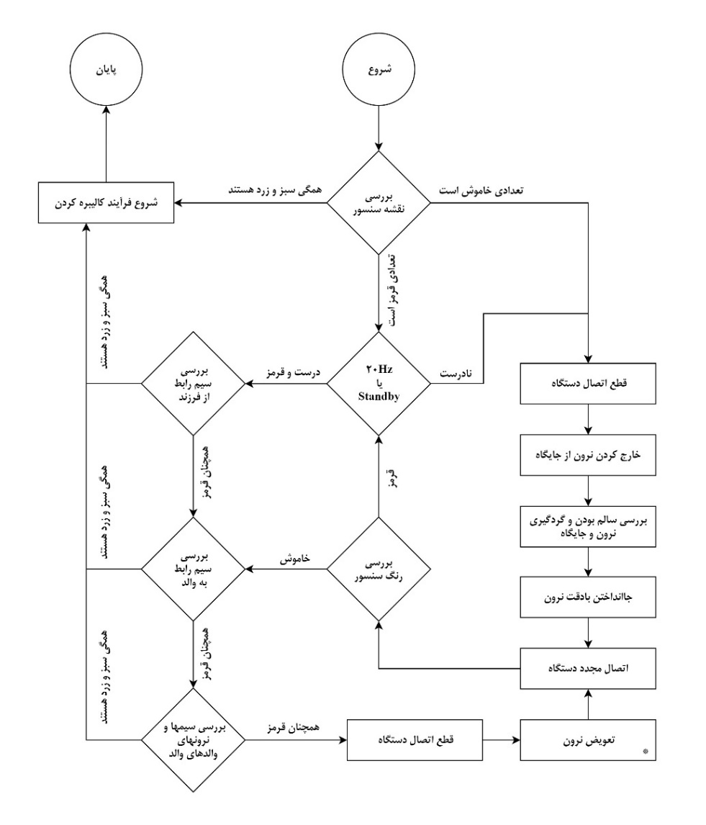

**شکل 4 - روش حل مشکل اتصال و عدم‌شناسایی نرون‌ها تا رسیدن به مرحله کالیبره کردن**

**4-نتایج بدست آمده**

یکی از مشکلات پروژه که در طول ثبت حرکات با دستگاه پرسپشن نرون نسخه ۱ می‌توان با آن مواجه شد، سخت شدن روند ثبت داده در حرکات موزونی است که توسط آقایان اجرا می‌شود. رقص آقایان همانطور که پیش تر به آن اشاره شد دارای سرعت بیشتری است و همچنین قدرتمندتر اجرا می‌شوند؛ همین امر سبب می‌شود تا در روند ثبت داده، نرون‌ها تکان خورده و از حالت کالیبره خارج شوند. برای حل مشکل، این حرکات در فاز دوم پروژه و با دستگاه قوی‌تری به نام ویکون ثبت خواهند شد. اما اصلی‌ترین چالش پروژه، عدم وجود سامانه‌ای برای خطایابی بود که با استفاده از مراحل مشخص شده در قسمت ۳-۳ که با روش‌های آزمون و خطا بدست آمده است. درصورت مشاهده در تغییر روند اجرا توسط پژوهشگران در آینده، که برروی نسخه‌های جدیدتر دستگاه آزمایش انجام خواهند داد، این پروسه می‌تواند بهبود یابد؛ اما درحال حاضر، راه حل ارائه‌شده، تنها مورد دراین زمینه می‌باشد که نحوه‌ی صحیح کار با نرون‌ها و رفع مشکلات دستگاه پرسپشن نرون نسخه ۱ را نشان می‌دهد که می‌توان داده‌های با کیفیت از طریق طی نمودن این پروسه بدست آورد.

درنهایت، داده‌هایی از اجرای موزون یک رقص مشهور آذری با استفاده از سیستم سنجش‌حرکت جمع‌آوری شده و هم‌اکنون در‌دست بررسی برای پیاده‌سازی در فاز دوم و سوم پروژه می‌باشد. داده‌های بدست‌آمده، متعلق به اجرای موزون برای یک موسیقی آذری تحت‌عنوان "ترکمه" (تلفظ به لاتین: /Tærækæmæ/) است که توسط بانویی به‌صورت "تنظیم‌شده توسط استاد" اجرا شده‌است. ریتم این موسیقی6⁄8 بوده و برای اجرای پروسه ثبت‌داده، بر اساس قد و تناسبات بدنی اجرا‌کننده، حالت پیش‌فرض نرم‌افزار AXIS با قد ۱۶۵ الی ۱۷۰ سانتی‌متر انتخاب شده‌است. تعدادی از حالت‌های مختلف پرفورمر در شکل ۵ نشان داده‌شده‌است.

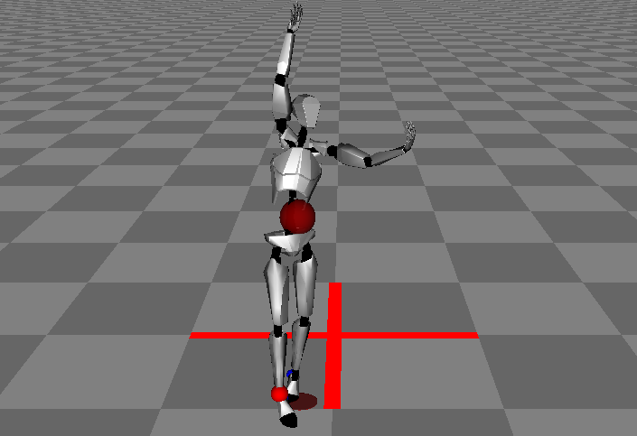 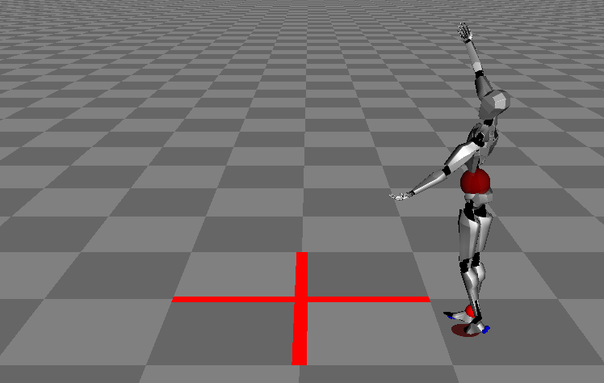 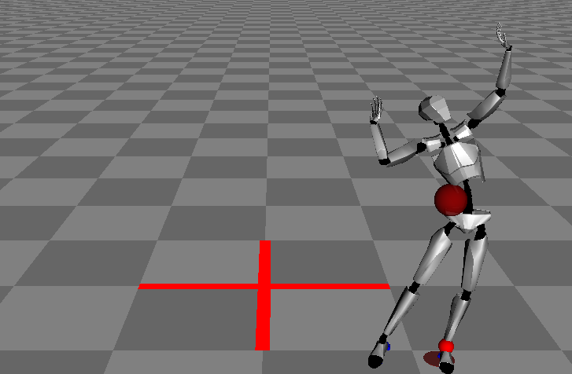

**شکل 5 - تصاویری از داده‌های کپچر شده توسط دستگاه موشن کپچر در محیط برنامه AXIS**

سپس، داده‌های بدست آمده مورد بررسی قرارگرفته و بهترین آن‌ها برای گرفتن خروجی فاز اول پروژه، تحت فرمت FBX به محیط موتور بازی‌سازی یونیتی انتقال داده شده‌است. موتوربازی‌سازی یونیتی نسخه ۲۰۱۷ برای این پروژه مورد استفاده قرار گرفته‌است. همچنین از دو مدل برای نگاشت داده‌های حرکتی استفاده شده‌است که یکی مربوط به آواتار برنامه AXIS می‌باشد و دیگری از سایت میکسامو[10] به رایگان دانلود شده و مورداستفاده قرارگرفته‌است. پس از بررسی داده‌های حرکتی بدست‌آمده، خروجی متناسب برای اجرا در موتور بازی‌سازی یونیتی تهیه و تنظیمات نهایی برای ست‌کردن داده بر روی مدل اعمال شده است. خروجی نهایی طبق تصویر 5، به صورت یک فایل اجرایی ساخته‌شده‌است، بطوریکه فرد در‌یک محیط سه‌بعدی مجازی قرار می‌گیرد و می‌تواند مانند یک بازی‌رایانه‌ای داخل محیط حرکت کرده و از نزدیک، نحوه اجرای حرکات موزون را بر روی مدل سه‌بعدی مشاهده و بررسی کند و موسیقی که حرکات‌موزون با آن اجرا شده‌است را نیز بشنود که با حرکات مدل همگام‌سازی[11] شده‌است. این فایل برای اجرا برروی سیستم‌عامل ویندوز درنظر گرفته شده‌است و امید می‌رود در فاز دوم پروژه، خروجی متناسب برای بیشتر سیستم‌عامل‌های پرطرفدار ارائه شود. همچنین برای فاز سوم و جنبه آموزشی پروژه، درگیرکردن واقعیت مجازی نیز برای بهبود آموزش تعاملی میتواند درنظر گرفته شود.

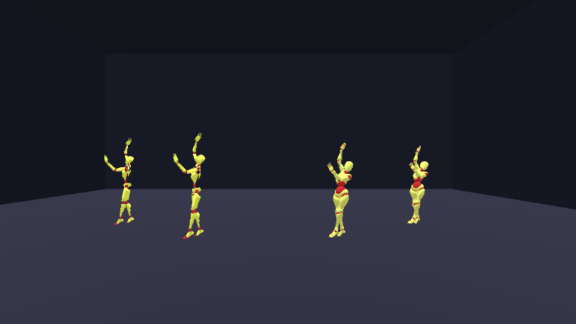 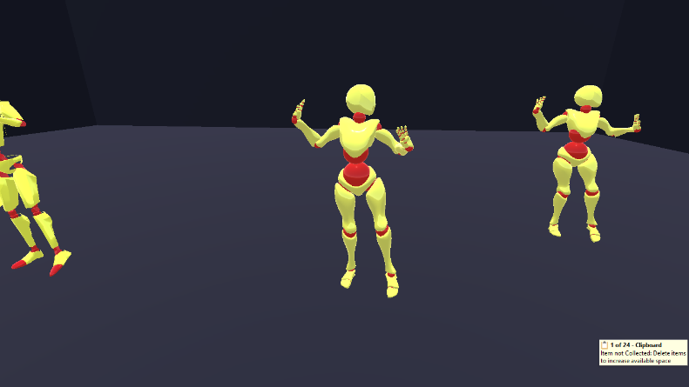

**شکل 6 - محیط خروجی و قابلیت حرکت در محیط**

**5-** **کارهای آتی**

در فاز دوم، داده‌های بدست‌آمده مورد مطالعه قرار می گیرند و سپس با بهره‌گیری از این داده‌ها، طراحی الگوهای ملودیک و ریتمیک نسبت به حرکات موزون آذری، شکل می گیرد. در فاز سوم نیز به اعمال چهارچوب بازی ازجمله تعریف سطوح بازی، اعمال ابعاد آموزشی، تعیین مقیاسی جهت بررسی پیشرفت بازیکن و همچنین مقایسه مهارت‌های دو بازیکن در نظر گرفته خواهد شد. برای پیش بینی‌های آتی این پروژه، می‌توان نتایج نهایی پروسه را برای پروسه‌ی بزرگتری چون داده‌های "فی‌البداهه" نیز اعمال کرد. بعلاوه با استفاده از ایجاد جامعه آماری به تعداد مناسب و آزمون‌های آماری می‌توان عکس‌العمل کاربران را با روش‌های مختلف مورد تحلیل و آنالیز قرار داد. بعلاوه، می‌توان یک پایگاه داده مکان محور از کلیه فرهنگ‌ها در مناطق مختلف جهان ایجاد کرد که نوعی نقشه و یا مپ فرهنگی بحساب می‌آید و لایه‌ای از نقشه را بعنوان لایه فرهنگی در مناطق مختلف جهان ثبت کرد.

**6- پیشنهادات**

باتوجه به یافته‌های پروژه‌ی حاضر و کار تجربی با دستگاه موشن‌کپچر پرسپشن نرون، می‌توان ایده‌های زیر را بعنوان پروژه به پژوهشگران پیشنهاد داد.

* طراحی یک سیستم یا الگوریتم جهت بهینه‌سازی داده‌های حرکتی بدست‌آمده از طریق بهبود کلیدهای[12] انیمیشن، کاهش بار فایلها و تشخیص و رفع اتوماتیک ایرادات حرکتی داده‌های موشن‌کپچر.
* ایجاد بازی‌های واقعیت‌مجازی با استفاده از هدست واقعیت‌مجازی و دستکش‌های موشن‌کپچر جهت اهداف تحقیقاتی و سرگرمی
* بررسی گسترده و آماری جهت درک اهمیت تناسبات بدنی افراد در محاسبات داده‌های حرکتی
* درمان برخی از بیماری‌ها یا عادات غلط راه رفتن بکمک ریتم‌های مشخص برای حرکات صحیح راه رفتن

**7-مراجع**

1. *Lyons S, Karkou V, Roe B, Meekums B, Richards M. What research evidence is there that dance movement therapy improves the health and wellbeing of older adults with dementia? A systematic review and descriptive narrative summary. The arts in psychotherapy. 2018 Sep 1;60:32-40.*
2. *Michels K, Dubaz O, Hornthal E, Bega D. “Dance Therapy” as a psychotherapeutic movement intervention in Parkinson’s disease. Complementary therapies in medicine. 2018 Oct 1;40:248-52.*
3. *Panagiotopoulou E. Dance therapy and the public school: The development of social and emotional skills of high school students in Greece. The Arts in Psychotherapy. 2018 Jul 1;59:25-33.*
4. *Hachaj T, Piekarczyk M, Ogiela M. Human actions analysis: templates generation, matching and visualization applied to motion capture of highly-skilled karate athletes. Sensors. 2017 Nov;17(11):2590.*
5. *Jensenius AR. Action-sound: Developing methods and tools to study music-related body movement.*
6. *Kelkar T, Jensenius A. Analyzing free-hand sound-tracings of melodic phrases. Applied Sciences. 2018 Jan 18;8(1):135.*
7. *Bergsland A, Wechsler R. Turning movement into music: Issues and applications of the MotionComposer, a therapeutic device for persons with different abilities. SoundEffects-An Interdisciplinary Journal of Sound and Sound Experience. 2016 Nov 30;6(1):23-47.*
8. *Visi F. Methods and technologies for the analysis and interactive use of body movements in instrumental music performance (Doctoral dissertation, University of Plymouth).*
9. *Albu F, Nicolau M, Pirvan F, Hagiescu D. A Sonification Method using Human Body Movements.*
10. *Mousavi Hondori H, Khademi M. A review on technical and clinical impact of microsoft kinect on physical therapy and rehabilitation. Journal of medical engineering. 2014;2014.*
11. [*https://www.facebook.com/hongkongballet/videos/269043257047270/*](https://www.facebook.com/hongkongballet/videos/269043257047270/)

**a Solution for Improving Data Capture Process with the Aim of Gathering Azeri Dance Data**

**Abstract**

The recent human is on the cutting edge of Information and Communication Technologies, making lots of valuable data for their descendants. But there are main issues in converting and maintaining the previous existing traditional and cultural data which have been transferred via stories, dances and activities from the ancestors to the descendants due to negligence in gathering and maintaining of these cultural and location based information. The following research can avoid the loss of this information in the future and will keep it for descendants. It can also improve and upgrade the knowledge of Azeri musical movements of the body and dances via capturing and storing the motion data within the geo-database. The research can be extended to any culture from any part of the earth which can be very good for the health as well. There are many different types of motion capture devices, each has its own pros and cons. In this research project, Perception Neuron device has been utilized for capturing the data of the musical movements of the body, which is a wearable system of nonoptoelectronics MoCap group. The captured data refers to the north-west parts of Iran, Azerbaijan; which is known as Azeri Dance in the world. Whole project contains of three phases of (1) possibility of identification, capturing and maintenance of musical movements on cultural-climatic backgrounds, (2) endeavor at utilizing these musical movements of the body in creation of melodic and rhythmic patterns and (3) the game side of project containing levels, game-based learning, player progress and skill comparison among players. In the first phase, the device has been attached to the female performer with the body height of 165-170cm according to software’s default body size with fewer flaws in data. The major challenge exists from where there is no error detection mechanism for the equipment. By means of try and error along with practical experiments, it was possible to handle the problems of neurons and finally the flowchart of the step-by-step solution in section 4.3. has been addressed. The solution will cause capturing high quality data and fewer flaw in calculations. Another challenge is the process of capturing dances and musical movements of the male performer with high velocity and intensity that can result in lagging and nerons faulty function along with loss of the calibrated position . The captured data is a part of the famous music called Tarakama (pronounces as /Tærækæmæ/) which is selected as an “Arrangement by Master” to have the same movements amonge all performers. The final product of the Musical Movements and Azeri dance, has been build and presented with in a 3D room in Unity game engine. The player can move around and get as closer as he/she can to the performers in order to watch the dance and musical movements from different angles along with hearing the real music (perfomer danced with) syncing with the movements. Hopefully better results along with georeferanced and geospatial database will be added in phase two as branding tool based on culture for each part of the earth in the near future. And in phase three the game-based learning can be evolved inside the project.

**Keywords: Motion Capture, MoCap Data, Computer Game, Georeferenced, Musical Movements**

1. <https://www.pinterest.com/pin/485755509786946402/>
2. Motion Capture
3. <http://vicon.com>
4. <http://motionshadow.com>
5. <http://qualisyse.com>
6. <http://neuronmocap.com>
7. Nonoptoelectronics
8. Stable
9. Sensor Map
10. <https://www.mixamo.com/>
11. Synchronized
12. Key frames